МДОУ детский сад «Ручеёк»  Адрес: 665218, Россия, Иркутская обл., Тулунский р-н, с. Гадалей,  ул. 40 лет Победы, 1.  E-mail: ruceeek@mail.ru |  |  | Маршрутный лист на период дистанционного обучения для дошкольников  Тема: Цветущая весна.  Проблемная ситуация: «Что значит «весна цветущая»?  Цель: Развитие умения наблюдать за явлениями природы.
Комплекс утренней гимнастики https://yandex.ru/collections/card/5c3d89475a29789e4100ccbf/  1. |  |  | Трудовые поручения   2.
3. |  |  | Настольно-печатные игры  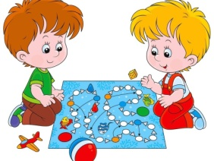 4.
5. Непосредственно образовательная деятельность

Средняя группа.  Речевое развитие. Основы грамотности.  Тема: Цветы.  Цель: Обучение составлять описательные рассказы о цветах по объектам или по картинкам, делать сравнительное описание садовых и луговых цветов, согласовывать прилагательные и существительные, слышать и выделять в словах звук «т».  1.Просмотр презентации о цветах.  https://infourok.ru/prezentaciya-zagadki-o-cvetah-592214.html  2.Дидактическая игра с мячом «Назови ласково»  3.Физминутка: «Цветы»  4.Работа по мнемотаблице:  5.Пальчиковая гимнастика: «Цветы»  6. Прослушивание : Чайковский «Вальс цветов».  https://www.youtube.com/watch?v=9a4DnEWXMHM&feature=emb_logo |  | Вторая младшая группа.  Речевое развитие. Основы грамотности.  Тема: Рассматривание сюжетных картин. Цыплята на лугу  Цель: обучение рассматривать сюжетную картинку и рассказывать о том, что на ней изображено; составлять композицию из нескольких предметов, свободно располагая их на листе, изображать предмет, состоящий из нескольких частей.  1.Беседа по картинке.  2.Физминутка «Птички-невелички»  https://ru357.iplayer.info/q/%D0%B6%D0%B5%D0%BB%D0%B5%D0%B7%D0%BD%D0%BE%D0%B2%D0%B0+%D0%BF%D1%82%D0%B8%D1%87%D0%BA%D0%B8+%D0%BD%D0%B5%D0%B2%D0%B5%D0%BB%D0%B8%D1%87%D0%BA%D0%B8/  3.Предложите ребенку сделать аппликацию «Цыпленок»
6. Прогулка Наблюдение за цветником  Цели: закрепление знания о цветнике; воспитывать желание ухаживать за клумбой, подготовить ее к посадке рассады цветов. |  | 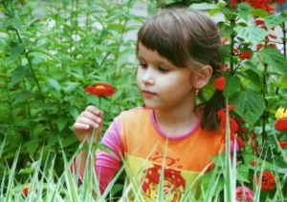
7.Дневной сон  . |  | 8.Активная гимнастика после сна  https://yandex.ru/video/search?text=%D0%BA%D1%83%D0%BA%D1%83%D1%82%D0%B8%D0%BA%D0%B8+%D0%B2%D0%B5%D1%81%D0%B5%D0%BB%D0%B5%D0%B5+%D1%82%D0%B0%D0%BD%D1%86%D0%B5%D0%B2%D0%B0%D1%82%D1%8C+%D1%87%D0%B5%D0%BC+%D0%BB%D0%B5%D0%B6%D0%B0%D1%82%D1%8C+%D0%B2+%D0%BA%D1%80%D0%BE%D0%B2%D0%B0%D1%82%D0%BA%D0%B5
9.Формирование культурно гигиенических навыков   |  | 10.Занятия по интересам 